 | МИНИСТЕРСТВО СЕЛЬСКОГО ХОЗЯЙСТВА РОССИЙСКОЙ ФЕДЕРАЦИИ  Федеральное государственное Бюджетное образовательное учреждение высшего образования  «российский государственный аграрный университет –  МСха имени К.А. Тимирязева»  (ФГБОУ ВО ргау - МСХА имени К.А. Тимирязева)

Институт экономики и управления АПК
Кафедра статистики и кибернетики

ОТЧЕТ №4
по программной инженерии

Выполнил(а):
Студент(ка) 3 курса группы Д-Э25-24 Шаронова А.И.

Москва, 2026

Практическое задание 4. Программная инженерия.
Построение и оформление UML диаграмм
вариантов использования и последовательностей

Цель работы, название системы и описание границ
Название продукта: информационно-аналитическое веб-приложение «АгроТрендикс».
Цель работы: освоить построение UML-диаграмм вариантов использования (Use Case) и диаграмм последовательностей (Sequence Diagram), отобразить участников, функциональные возможности системы, порядок взаимодействия и альтернативные ветви сценариев.
Границы системы: программный продукт «АгроТрендикс» представляет собой веб-приложение, работающее под управлением фреймворка Django. В границы системы входит пользовательский интерфейс (браузеры ПК, планшетов и мобильных устройств), модуль бизнес-логики анализа цен и расчетов, а также встроенная база данных PostgreSQL. Внешние источники данных (Росстат / ЕМИСС) и аппаратные устройства пользователей находятся за пределами границ системы.

Индивидуальная диаграмма последовательностей SD-01

Вариант использования: UC-01 Импорт данных о ценах
Автор: Шаронова А.И.
Предусловия: Администратор авторизован в системе и на локальном устройстве подготовлен файл формата XLSX.
Охваченные потоки: Основной поток (успешная загрузка и запись в лог), альтернативные потоки A1 (некорректный формат файла) и A2 (ошибка структуры/типов данных).
Пояснения к условиям ветвления: Успешная обработка, импорт записей в БД и запись в лог выполняются последовательно перед проверкой исключений. В блоке alt выделены взаимоисключающие альтернативные ветви обработки ошибок: [формат файла не XLSX] (возврат ошибки A1) и [ошибка структуры или типов данных] (отмена транзакции A2).

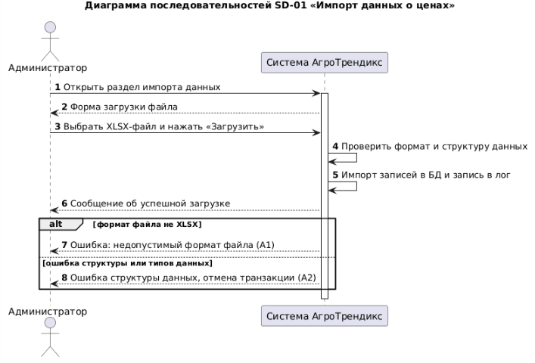

Таблица соответствия требований и вариантов использования
Требование | Вариант использования | Диаграмма и потоки | Автор
ФТ-20, ФТ-21 | UC-01 Импорт данных о ценах | SD-01; основной, A1, A2 | Шаронова А.И.
ФТ-01 | Регистрация пользователей | не строилась в ПЗ № 4 | Шаронова А.И
ФТ-22 | Обновление ценовых данных | не строилась в ПЗ № 4 | Шаронова А.И.
ФТ-23 | Управление пользователями | не строилась в ПЗ № 4 | Шаронова А.И.
ФТ-24 | Управление справочником продукции | не строилась в ПЗ № 4 | Шаронова А.И.
ФТ-25 | Управление регионами | не строилась в ПЗ № 4 | Шаронова А.И.
ФТ-26 | Управление источниками данных | не строилась в ПЗ № 4 | Шаронова А.И.
ФТ-27 | Просмотр истории импорта | не строилась в ПЗ № 4 | Шаронова А.И.

